动态规划主要用于求解能够用不同的划分阶段表示的动态过程的优化问题。

一般的动态规划问题可以简单地表示为一个多阶段决策问题，其表示如下：

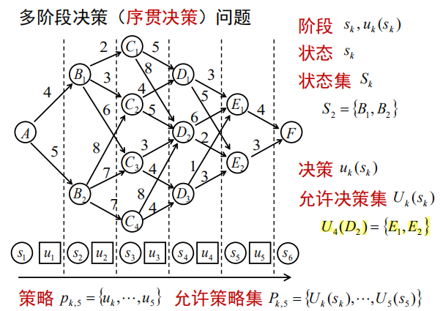

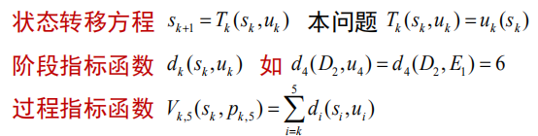

比方说，我们要求解如下的最短路问题：

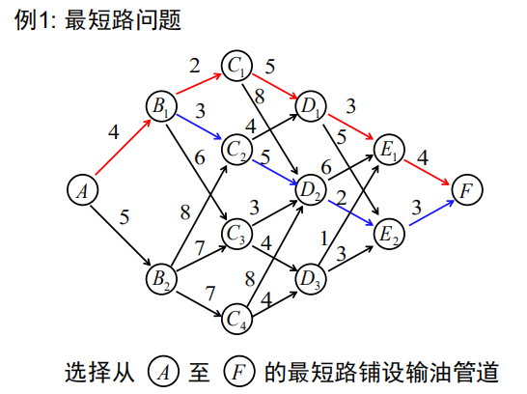

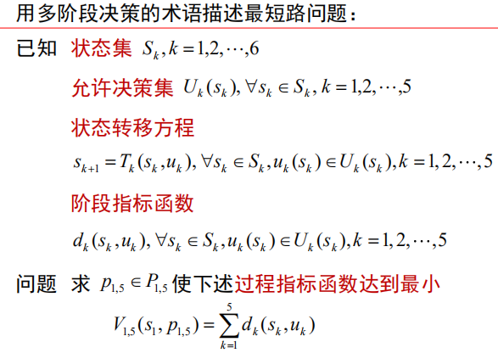

用动态规划求解的多阶段模型必须具有无后效性，也被称为马尔可夫（Markov）性。也就是说对于下面的问题：

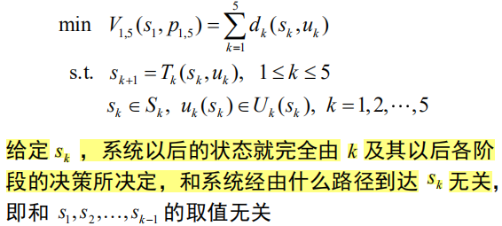

给定sk，系统以后的状态就完全由k及其以后各阶

段的决策所决定，和系统经由什么路径到达sk无关，

即和s1,s2,...,sk-1,的取值无关。

对于无后效的最短路问题，我们可以通过图解法解决：从最后阶段开始逆过程行进方向依次导出到终点的最短距离（最优过程指标函数）及相应路径（最优决策）

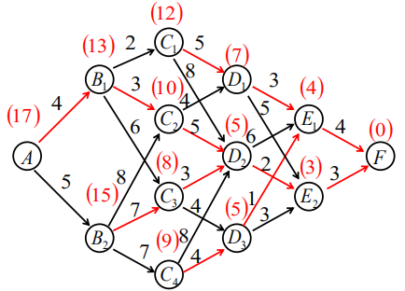

其合理性来源于任何满足马尔可夫性的序贯决

策问题所具有的最优性原理：对于先前决策所形成的状态而言，其以后的所有决策应能构成最优策略。

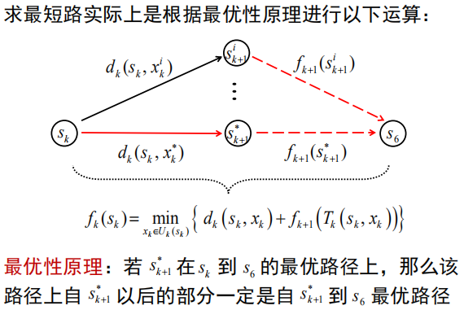

另一方面，通过顺推的方法求出上面最短路问题也是可行的。

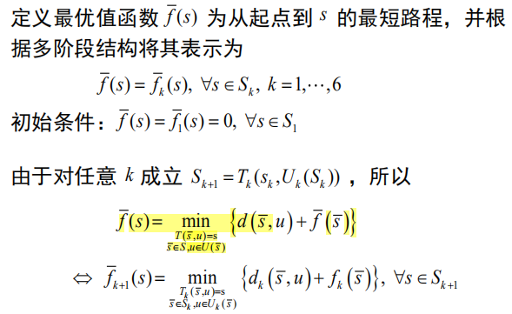

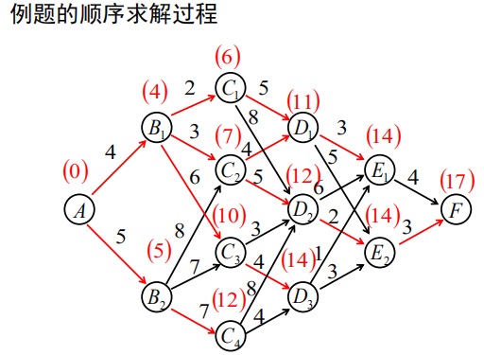

动态规划不但可以解决一般的分阶段问题，通过对原问题形式的适当变换，还可以用来解非线性规划问题，如下面的投资分配问题：

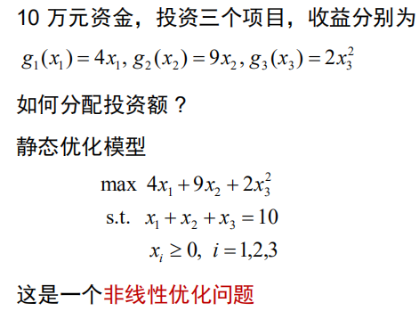

用动态规划方法解，首先要建立序贯决策模型。

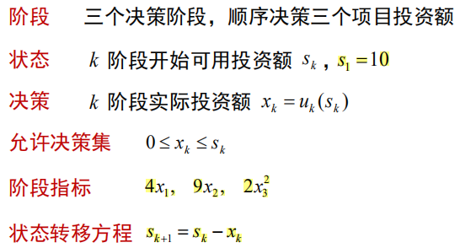

一般情况可以将连续变量离散化，把sk变成离散点集，用类似求最短路问题的离散变量动态规划。

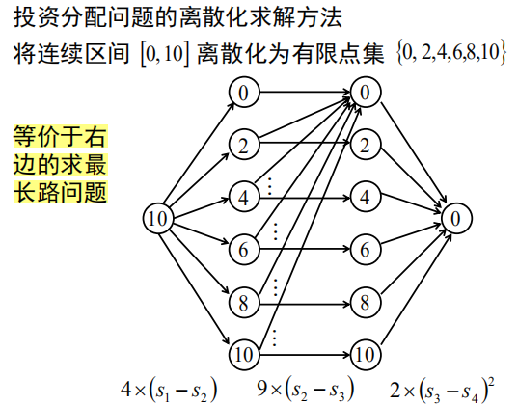

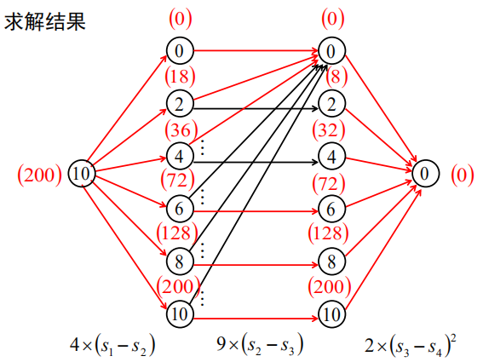

还能求解整数规划问题：

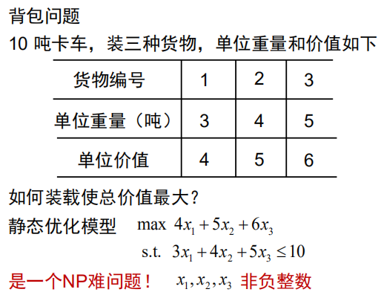

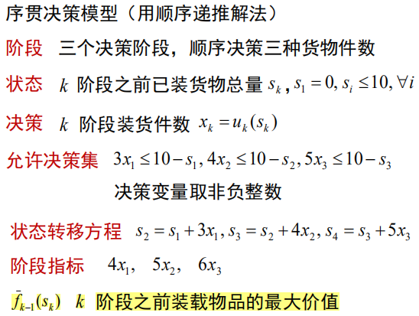

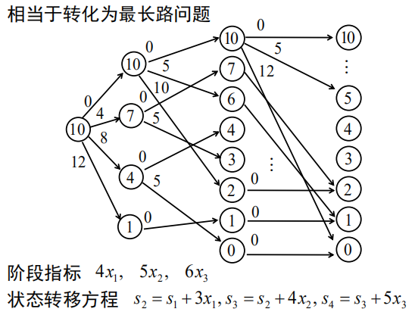

在某些问题中，直接在看似显然的节点直接直接构建状态转移关系可能难以引入无后效性，从而不能直接用动态规划求解，如下面的旅行商问题：

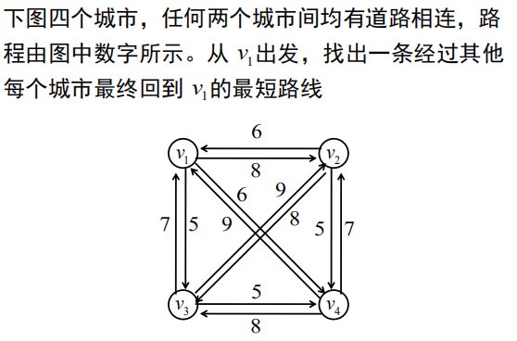

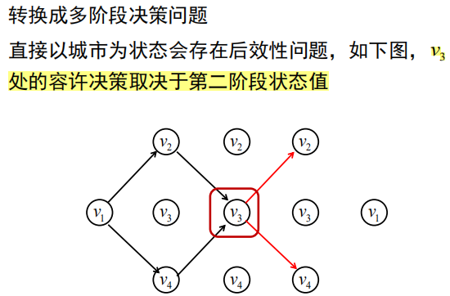

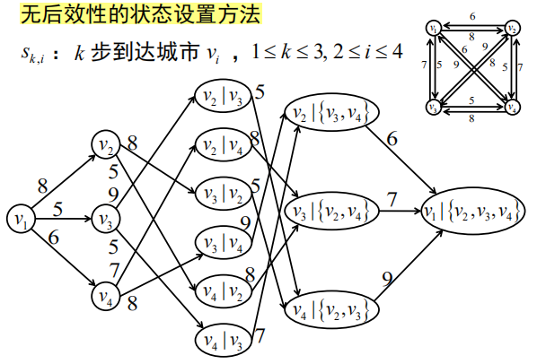

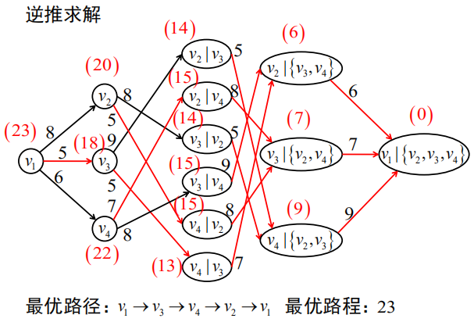

前面问题的网格都比较简单，而实际问题中常见的不定期问题往往没有确定的层状网格结构，如下图五个城市，任何两个城市间均有道路相连，往返路程一样，由图中数字所示。求每个城市到第五个城的最短路线和最短路程。

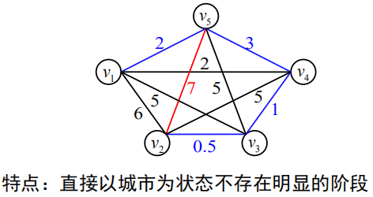

对于这样的不定期问题我们有函数空间迭代法（值迭代法）和策略空间迭代法（策略迭代法）两种方法。

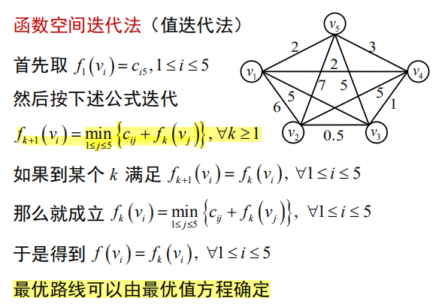

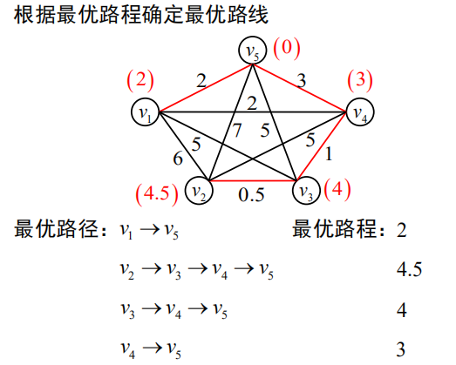

保证不定期最短路问题的值迭代法收敛的充要条件仅为：没有总路程之和小于零的回路。

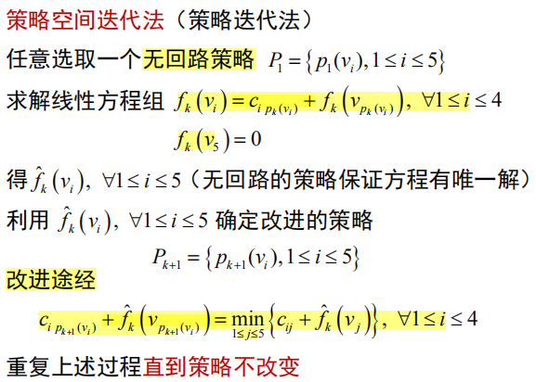

其中所谓的无回路策略：

